CENTRO UNIVERSITÁRIO SENAC
BACHARELADO EM SISTEMAS DE INFORMAÇÃO

Agatha V. Nogueira Bento
Arthur de Almeida Rocumback
Gabriel Sales dos Reis

Autotrack - Sistema para Gerenciamento de Histórico Automotivo

São Paulo
2026

CENTRO UNIVERSITÁRIO SENAC
BACHARELADO EM SISTEMAS DE INFORMAÇÃO

Agatha V. Nogueira Bento
Arthur de Almeida Rocumback
Gabriel Sales dos Reis

Autotrack - Sistema para Gerenciamento de Histórico Automotivo

Trabalho de Conclusão de curso apresentado ao Centro Universitário Senac – Santo Amaro como exigência parcial para obtenção do grau de Bacharel em Sistemas da Informação.

Orientador: Prof. José Martinele Alves Silva

São Paulo
2026

Autotrack: Sistema para Gerenciamento de Histórico Automotivo

Agatha V. Nogueira Bento
Arthur de Almeida Rocumback
Gabriel Sales dos Reis

Trabalho de Conclusão de curso apresentado ao Centro Universitário Senac – Santo Amaro como exigência parcial para obtenção do grau de Bacharel em Sistemas da Informação.

BANCA EXAMINADORA:

_____________________________________________
Orientador: Prof. José Martinele Alves Silva – SENAC
Orientador

_____________________________________________
Prof. << Nome outro membro >> – SENAC
Membro Interno e Coorientador

_____________________________________________
Prof. << Nome membro externo>> - << Instituição Externa >>
Membro Externo

São Paulo, 15 de Maio de 2026.

AGRADECIMENTOS

<< Opcional >>

RESUMO

Texto do resumo ... texto... texto

Palavras-Chave: Palavra-chave1, Palavra-chave2, Palavra-chave3, Palavra-chaveN.

ABSTRACT

Texto do abstract…

Keywords: Keyword1, Keyword2, Keyword3, KeywordN.

LISTA DE FIGURAS

Figura 1 – Como é feita a relação cliente e mecânico 14
Figura 2 – Cronograma do Projeto 19
Figura 3 – Planejamento de orçamento do projeto 20
Figura 4 – “como é difícil achar mecânico honesto” 21
Figura 5 - Sátira relacionada a transparecia do mecânico 22

LISTA DE QUADROS

<< Se for usar. Caso contrário, remova >>

LISTA DE TABELAS

<< Se for usar. Caso contrário, remova >>

LISTA DE EQUAÇÕES

<< Se for usar. Caso contrário, remova >>

LISTA DE ABREVIATURAS E SIGLAS

API – (Application Programming Interface) Interface de Programação de Aplicações
CCM – confiança na relação entre cliente mecânico
CRUD – Create (Criar), Read (Ler), Update (Atualizar), Delete (Deletar)
DETRAN - Departamento Estadual de Trânsito
DEV – Desenvolvimento
IXDF - Interaction Design Foundation.
ODS – Objetivos de Desenvolvimento Sustentável
ONU – Organização das Nações Unidas
OPS – Operações
REST – (Representational State Transfer) Transferência Representacional de Estado
SENAC – Serviço Nacional de Aprendizagem Comercial
UI – Interface de usuário
UML - (Unified Modeling Language) Linguagem Unificada de Modelagem
UX – Experiencia do usuário
WEB – Rede, mas do contexto computacional pode ser denominado como rede que une todos os computadores do mundo.

Sumário

1 INTRODUÇÃO 13
1.1 Objetivos 14
1.1.1 Objetivo Geral 14
1.1.2 Objetivos específicos 15
1.2 Delimitação do estudo 15
1.3 Relevância da pesquisa 16
1.4 Metodologia 17
1.5 Estrutura da documentação técnica 18
1.6 Cronograma 19
1.7 Orçamento do projeto 20
2 REFERENCIAL TEÓRICO 21
2.1 A reputação do mecânico na percepção popular 21
2.2 ODS 23
2.3 A tecnologia aplicada ao CCM 24
2.4 A base de UX e UI 25
3 PROPOSTA DA APLICAÇÃO 28
3.1 Descrição da aplicação 28
3.2 Modelagem dos requisitos 28
3.2.1 Requisitos funcionais 28
3.2.2 Requisitos não funcionais 28
3.3 Casos de uso 28
3.3.1 Diagrama de caso de uso 28
3.4 Diagramas de Classes 29
3.5 Regras de negócio 29
3.6 Protótipo da aplicação (Wireframe) 29
3.7 Modelagem do banco de dados 29
3.7.1 Modelo entidade relacionamento (DER) 29
3.7.2 Modelo físico 29
3.8 Arquitetura da aplicação 30
3.9 Acessibilidade 30
4. CONSIDERAÇÕES FINAIS E SUGESTÕES DE TRABALHOS FUTUROS 31
REFERÊNCIAS 32
APÊNDICES << Opcional >> 34
ANEXOS << Opcional >> 35

INTRODUÇÃO

O aumento da frota de veículos no Brasil tem intensificado a demanda por serviços de manutenção automotiva, essenciais para garantir o funcionamento adequado dos veículos, desde revisões preventivas até reparos corretivos. Segundo o Departamento Estadual de Trânsito (DETRAN,2026), o país possui cerca de 15.418.154 veículos em circulação, evidenciando a relevância do setor. Historicamente, a indústria automotiva priorizou a produção e venda de veículos, tratando os serviços de reparação como secundários; entretanto, esse cenário vem se transformando com o aumento da complexidade dos veículos e da necessidade de manutenção. Nesse contexto, empresas do setor têm investido na melhoria de processos e na qualificação técnica para oferecer serviços mais eficientes. Esse movimento acompanha a expansão do mercado global de reparação automotiva, estimado em €800 bilhões, com crescimento contínuo, conforme apontam Jinpyo Hong e Boyoung Kim (2020).
Nesse contexto, a procura por profissionais da área mecânica torna-se cada vez mais frequente entre os proprietários de veículos. No entanto, apesar da importância desses serviços, muitos consumidores demonstram insegurança ao contratar oficinas ou mecânicos. Essa percepção está frequentemente relacionada à falta de clareza quanto aos procedimentos realizados, às peças substituídas e aos valores cobrados, fatores que contribuem para a construção de um cenário que estabeleceu uma ruptura na confiança na relação entre cliente mecânico(CCM), nas últimas décadas, o software impactou significativamente a funcionalidade e a inovação de sistemas embarcados em uma ampla variedade de domínios, desde telecomunicações e dispositivos médicos até veículos (HAGHIGHATKHAH et al., 2017) .
Diante dessa realidade, observa-se a necessidade de soluções que promovam maior transparência no processo de manutenção automotiva. A disponibilização de informações claras sobre diagnósticos, serviços executados e custos envolvidos pode contribuir significativamente para fortalecer a confiança entre as partes envolvidas.
Com base nesse cenário, o presente trabalho propõe o desenvolvimento do AutoTrack, uma plataforma web destinada a conectar clientes e profissionais da mecânica automotiva. A proposta consiste em oferecer um ambiente digital que facilite a comunicação entre usuários e prestadores de serviço, além de possibilitar o registro e acompanhamento do histórico de manutenção dos veículos, incluindo informações sobre peças substituídas, serviços realizados e valores cobrados.
Espera-se, com essa solução, contribuir para relações mais transparentes no setor automotivo, proporcionando maior segurança aos proprietários de veículos e valorizando a credibilidade dos profissionais da área visto que, a satisfação do cliente combinada com a confiabilidade do serviço ajuda ambos os lados e cria um relacionamento a longo prazo com oficinas mecânicas legais e mitigar casos negativos na área.

Figura 1 – Como é feita a relação cliente e mecânico
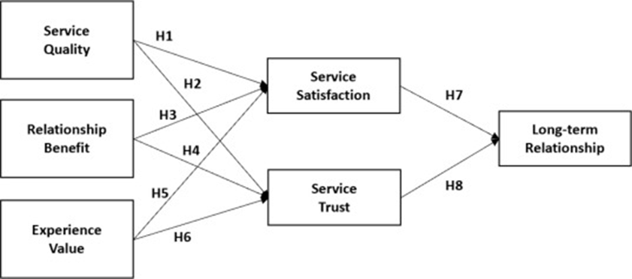
Fonte: disponível em link acessado 15 mar. 2026

Objetivos

O objetivo é proporcionar maior transparência e confiança na relação entre oficinas mecânicas e proprietários de veículos, por meio do registro e acompanhamento do histórico de manutenção. Busca-se permitir que os usuários tenham acesso às informações sobre os serviços realizados em seus veículos, promovendo maior controle e segurança. Além disso, o sistema proposto visa contribuir para a melhoria da experiência tanto dos clientes quanto dos profissionais da área, reduzindo a percepção negativa de falta de transparência no setor e incentivando práticas mais organizadas e confiáveis.

Objetivo Geral

Pretende-se, com o Autotrack, proporcionar maior transparência e confiança na relação entre oficinas mecânicas e proprietários de veículos na Zona sul de São Paulo, nas regiões próximas ao centro universitário Senac, trazendo um software de gerenciamento de histórico mecânico automotivo.

Objetivos específicos

Para o alcance do objetivo geral, são definidos os objetivos específicos que orientam as etapas de análise, modelagem e desenvolvimento da solução proposta.

- Levantar e analisar o problema relacionado à falta de transparência nos serviços de manutenção automotiva, com base em fontes bibliográficas e estudos existentes;
- Realizar pesquisa sobre soluções tecnológicas e sistemas já utilizados para o gerenciamento de informações de manutenção;
- Identificar e definir os requisitos do sistema, considerando as necessidades dos usuários envolvidos;
- Elaborar a modelagem do sistema por meio de diagramas UML, representando sua estrutura e funcionamento;
- Definir a estrutura inicial do banco de dados, contemplando as entidades e relacionamentos necessários;
- Desenvolver a prototipagem da aplicação, com o objetivo de representar visualmente as funcionalidades e a interface do sistema;
- Implementar a aplicação Web com base na modelagem proposta;
- Realizar testes e validação do sistema, verificando sua aderência aos requisitos definidos;

Delimitação do estudo

Este estudo delimita-se ao desenvolvimento de um sistema Web para gerenciamento de manutenção, trazendo transparência e gestão de serviços prestados, destinado a mecânicas, fornecedores de peças e consumidores que precisam de manutenção preventiva.
O projeto não contempla a integração com sistemas governamentais, como emissão de nota fiscal eletrônica, integração com marketplaces, desenvolvimento de aplicativo Móvel nativo ou implementação de módulos avançados de Inteligência Empresarial.
Além disso, o sistema será desenvolvido com foco em operações internas do estabelecimento, não abrangendo processos logísticos externos, como transporte e distribuição de peças.

Relevância da pesquisa

A presente pesquisa é relevante por abordar a falta de transparência e organização das informações no setor de manutenção automotiva, um problema que impacta diretamente a CCM. O trabalho possui relevância acadêmica ao aplicar conceitos de sistemas de informação e engenharia de software na solução de um problema prático, integrando teoria e aplicação, especialmente no campo do desenvolvimento de sistemas web e sistemas de informação gerenciais. A construção da plataforma AutoTrack envolve a implementação de funcionalidades fundamentais no desenvolvimento de software, como operações de criação, leitura, atualização e exclusão de dados Create, Read, Update, Delete (CRUD), definição de regras de negócio, autenticação e controle de usuários, além da construção de dashboards para análise de dados.
Além disso, o projeto permite a aplicação de conceitos relacionados à arquitetura cliente-servidor, utilização de (APIs REST) Representational State Transfer para comunicação entre sistemas, rastreabilidade de informações e práticas de DevOps para organização e implantação da aplicação. Dessa forma, o trabalho contribui para a consolidação do aprendizado prático em engenharia de software e desenvolvimento de sistemas, possibilitando a integração entre teoria e prática no contexto acadêmico.
Sob a perspectiva econômica, a adoção de sistemas informatizados para gerenciamento de serviços automotivos pode contribuir significativamente para a redução de custos operacionais e para a melhoria da gestão financeira e administrativa das oficinas mecânicas. A utilização de uma plataforma digital para registro e acompanhamento de serviços permite maior organização das informações relacionadas a atendimentos, peças substituídas, valores cobrados e histórico de manutenção dos veículos.
Esse tipo de controle favorece a otimização dos processos, reduz a ocorrência de erros decorrentes de registros manuais e possibilita maior controle sobre receitas e despesas. Além disso, a sistematização das informações permite a análise de indicadores de desempenho do veículo, contribuindo para o aumento da produtividade e para a tomada de decisões mais estratégicas.
Do ponto de vista tecnológico, esta pesquisa busca contribuir para a modernização dos processos de gestão em oficinas mecânicas por meio da utilização de uma plataforma digital capaz de registrar, organizar e disponibilizar informações sobre os serviços realizados. Em muitos estabelecimentos do setor automotivo, o controle de serviços ainda é realizado por meio de registros manuais ou sistemas pouco estruturados, o que dificulta o acompanhamento adequado das operações, há apenas quatro décadas, a indústria automotiva testemunhou a implantação de pequenos programas de software usados ​​para controlar motores.
A ausência de ferramentas digitais adequadas pode ocasionar diversos problemas operacionais, como a falta de rastreabilidade dos serviços realizados, a redução da produtividade, a inconsistência de dados e a perda de informações relevantes sobre os veículos. Além disso, a dependência de registros físicos dificulta a gestão eficiente do histórico de manutenção, comprometendo a organização das informações e limitando o potencial de crescimento e escalabilidade das empresas do setor. Nesse contexto, a engenharia de software consolidou-se como uma disciplina essencial na indústria automotiva, especialmente no que se refere à promoção da inovação, aumento da eficiência e fortalecimento da competitividade (HAGHIGHATKHAH et al., 2017).
Nesse contexto, a proposta do sistema AutoTrack para registro e gerenciamento dessas informações contribui para melhorar a clareza, o acesso e a organização dos dados relacionados aos serviços automotivos. busca-se assim oferecer funcionalidades que auxiliem na organização e gestão das informações operacionais das oficinas mecânicas. Entre essas funcionalidades destacam-se o registro de serviços realizados, controle de histórico de manutenção dos veículos, acompanhamento de indicadores de desempenho e visualização.
Dessa forma, o desenvolvimento da plataforma proposta busca contribuir para a digitalização e modernização da gestão de serviços automotivos, promovendo maior eficiência operacional, transparência nas informações e melhoria na relação entre oficinas mecânicas e proprietários de veículos.

Metodologia

Este Projeto caracteriza-se como uma pesquisa aplicada, pois tem como objetivo o desenvolvimento de uma solução tecnológica voltada à melhoria da transparência e do controle de informações no setor de manutenção automotiva.
A pesquisa possui caráter exploratório e descritivo. Exploratório por buscar compreender os problemas relacionados à falta de transparência em serviços mecânicos e descritivo por apresentar uma solução baseada em um sistema web para gerenciamento de histórico de manutenção.
O foco do trabalho está na definição e estruturação da solução proposta. Para isso, foram realizadas as seguintes etapas:

- Levantamento e análise do problema com base em fontes bibliográficas;
- Pesquisa de soluções existentes e estudos relacionados ao tema;
- Definição dos requisitos do sistema com base nas necessidades identificadas;
- Modelagem do sistema por meio de diagramas unified Modeling Language (UML);
- Estruturação do banco de dados;
- Desenvolvimento da prototipagem da aplicação, com o objetivo de representar visualmente as funcionalidades e a interface do sistema.

Estrutura da documentação técnica

O presente trabalho está organizado de forma a apresentar, de maneira clara e estruturada, todas as etapas do desenvolvimento do sistema proposto.
O Capítulo 1 apresenta a introdução do projeto, contemplando os objetivos, a delimitação do estudo, a relevância da pesquisa, a metodologia adotada, o cronograma e o orçamento estimado.
O Capítulo 2 aborda o referencial teórico, reunindo os conceitos que fundamentam o desenvolvimento do sistema, como logística, gestão de estoque e sistemas de informação.
O Capítulo 3 apresenta a proposta da aplicação, incluindo levantamento de requisitos, modelagem do sistema, banco de dados, arquitetura e demais aspectos técnicos.
Por fim, o Capítulo 4 traz as considerações finais e sugestões de trabalhos futuros.

Cronograma

O cronograma do projeto organiza as etapas de desenvolvimento ao longo do período acadêmico, contemplando desde o planejamento e fundamentação teórica até a modelagem, desenvolvimento e apresentação final, conforme os prazos definidos.
Figura 2 – Cronograma do Projeto
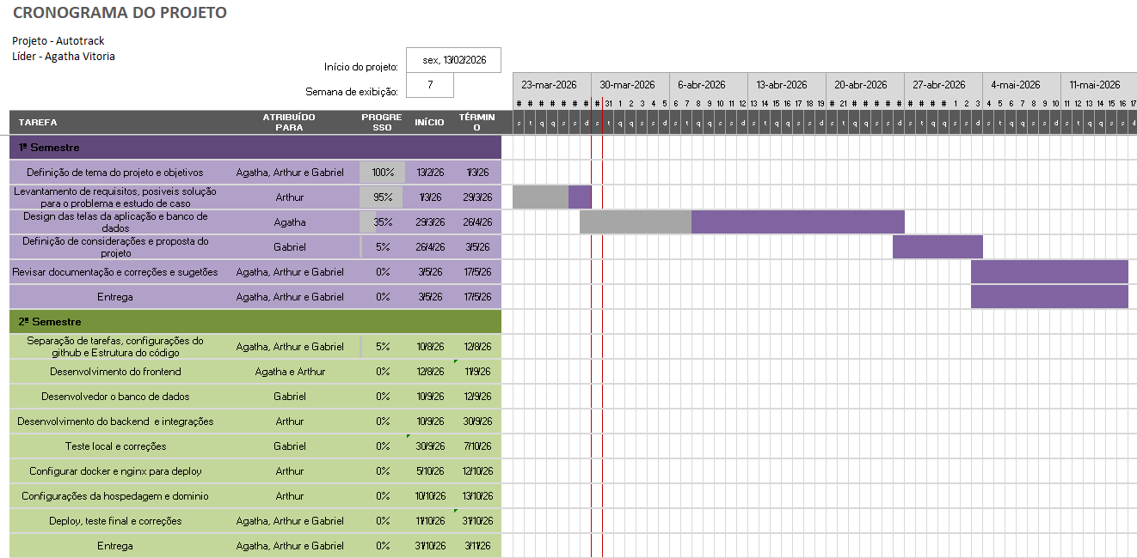
Fonte: Pelos Autores (2026)

Orçamento do projeto

O orçamento do projeto foi elaborado com o objetivo de estimar os custos necessários para o desenvolvimento e implementação da solução proposta. Foram considerados gastos com hospedagem, registro de domínio e recursos operacionais utilizados durante o desenvolvimento.

Figura 3 – Planejamento de orçamento do projeto
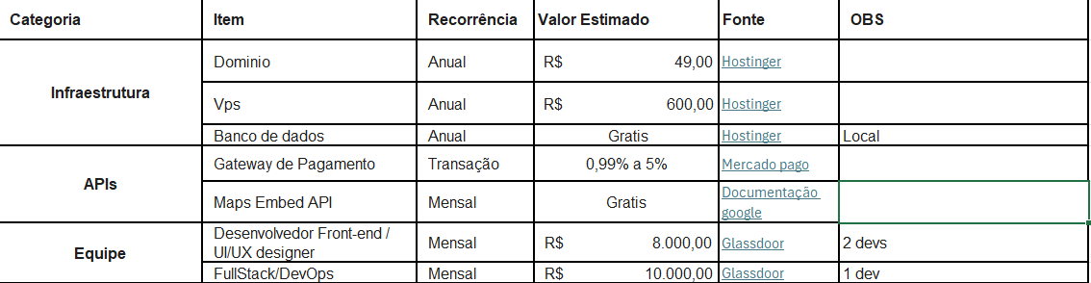
Fonte: os autores (2026)

REFERENCIAL TEÓRICO

A reputação do mecânico na percepção popular

O crescimento constante da frota de veículos no Brasil tem ampliado significativamente a demanda por serviços de manutenção automotiva. Esse setor desempenha papel fundamental na garantia da segurança, eficiência e durabilidade dos veículos em circulação. Segundo dados do Departamento Nacional de Trânsito (DENATRAN. S.d), o país possui uma das maiores frotas de veículos do mundo, o que evidencia a importância de serviços especializados de manutenção e reparo.
Apesar da relevância desse segmento, observa-se que muitos consumidores enfrentam dificuldades ao contratar serviços mecânicos, cenário frequentemente marcado por desconfiança e insegurança conforme é possível localizar reclamações em redes sociais como no vídeo e nos comentários disponíveis na figura 3 ou até com sátiras sobre a situação conforme o exemplo da figura 4. Essa percepção é amplamente discutida no contexto social e nas mídias digitais, onde são recorrentes relatos, críticas e conteúdos humorísticos relacionados à falta de transparência na prestação desses serviços. Entre os principais problemas apontados estão a ausência de clareza nos diagnósticos, a substituição de peças sem comprovação e a dificuldade de compreensão dos valores cobrados pelos serviços realizados (AMV BRASIL, 2018).
Figura 4 – “como é difícil achar mecânico honesto”

Fonte: disponível em link 15 mar. 2026.
Figura 5 - Sátira relacionada a transparecia do mecânico
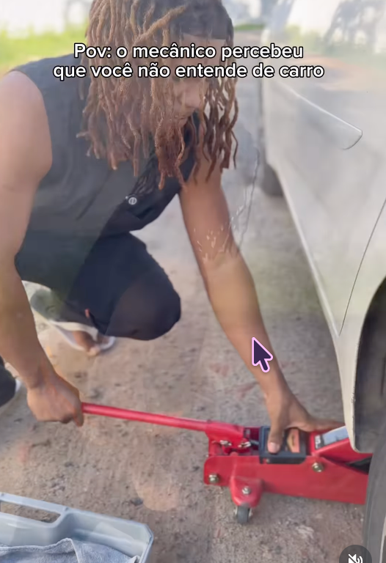
Fonte: disponível em link acessado em 15 mar. 2026.

Essa realidade está associada à diferença de conhecimento técnico entre consumidores e profissionais da área, o que pode dificultar a tomada de decisão por parte dos clientes. Em serviços técnicos especializados, como a manutenção automotiva, essa condição pode gerar insegurança, percepção de risco e redução da confiança na relação entre cliente e prestador de serviço.
Um exemplo desse cenário onde o consumidor é enganado pela diferença de conhecimentos é apresentado no vídeo “Oficina engana consumidora – cobrou por serviço que não fez”, publicado no canal do jornalista Celso Russomanno (2023). No caso apresentado, a consumidora foi cobrada por um reparo automotivo no valor de R$ 2.200, porém o veículo retornou em condições piores do que as iniciais, sendo posteriormente incentivada a realizar novas trocas de peças consideradas desnecessárias. Situações como essa evidenciam a vulnerabilidade do consumidor diante da assimetria de informação existente nos serviços mecânicos.
Prejudicando a relação entre as partes e impactando negativamente a percepção de credibilidade das oficinas mecânicas, assim como qualquer serviço onde o consumidor não possui conhecimento pleno no assunto, realmente está sujeito a pagar acima do valor de mercado. Além disso, a ausência de registros organizados sobre o histórico de manutenção dos veículos dificulta o acompanhamento adequado dos serviços realizados ao longo do tempo e causa um conflito com mecânicos que fazem seu trabalho de forma adequada e legal. Dessa forma, torna-se evidente a necessidade de soluções que promovam maior organização, transparência e acesso à informação no processo de manutenção automotiva. A falta de registros organizados sobre o histórico de manutenção dos veículos também dificulta o acompanhamento adequado dos serviços realizados ao longo do tempo, contribuindo para conflitos entre clientes e oficinas mecânicas. Dessa forma, evidencia-se a necessidade de soluções que promovam maior organização, transparência e acesso à informação no processo de manutenção automotiva.
Nos comentários da publicação, diversos usuários relatam experiências semelhantes e sugerem práticas como solicitar as peças substituídas como forma de comprovação do serviço realizado. Entretanto, mesmo essas medidas não eliminam completamente a desconfiança, uma vez que não há garantia da autenticidade das peças apresentadas. Esse contexto reforça a necessidade de soluções tecnológicas que promovam maior transparência, rastreabilidade e confiabilidade na prestação de serviços automotivos.

ODS

O presente projeto também se relaciona com os Objetivos de Desenvolvimento Sustentável (ODS) estabelecidos pela Organização das Nações Unidas (ONU). Esses objetivos compõem uma agenda global voltada para a promoção do desenvolvimento sustentável em diversas áreas sociais, econômicas e ambientais.
Entre os objetivos relacionados ao projeto AutoTrack, destaca-se o ODS 9 – Indústria, Inovação e Infraestrutura, que incentiva o desenvolvimento de soluções tecnológicas capazes de melhorar serviços e promover inovação em diferentes setores da economia (ONU. s.d.).
A criação de uma plataforma digital voltada para o gerenciamento de serviços automotivos contribui para a modernização do setor de manutenção mecânica, promovendo maior eficiência, organização e transparência nos processos.
Além disso, o projeto também pode contribuir indiretamente para o ODS 12 – Consumo e Produção Responsáveis, ao incentivar o registro adequado das manutenções e a utilização consciente de peças e serviços automotivos. O acesso ao histórico de manutenção pode auxiliar os proprietários a realizar revisões preventivas, prolongando a vida útil dos veículos e evitando desperdícios (ONU. s.d.).
Dessa forma, o AutoTrack se apresenta como uma iniciativa que utiliza a tecnologia para promover melhorias no setor automotivo, contribuindo para relações mais transparentes entre consumidores e profissionais, além de apoiar princípios relacionados ao desenvolvimento sustentável.

A tecnologia aplicada ao CCM

Os sistemas de informação têm sido amplamente adotados por organizações com o objetivo de automatizar e integrar operações, além de aprimorar a eficiência das atividades empresariais. Estudos anteriores indicam que a implementação desses sistemas contribui significativamente para o aumento do desempenho organizacional e da eficiência operacional. Dessa forma, um dos principais objetivos das empresas ao adotarem sistemas de informação é a melhoria da eficiência organizacional e a otimização de seus processos de negócio (KHARUDDIN; SAIRA et al., 2010).
O problema CCM afeta principalmente os proprietários de veículos que dependem de oficinas mecânicas para a realização de manutenções preventivas e corretivas. Esse grupo inclui tanto motoristas trabalhadores que utilizam veículos como ferramenta de trabalho, como motoristas de aplicativo, entregadores etc., como o consumidor comum que usa o veículo para locomoção de um ponto a outro da cidade, o AutoTrack, pode ser descrito como um sistema de gestão, baseado em suas utilidades.
Entre as funcionalidades estão o cadastro de veículos, o registro de serviços realizados, a identificação de peças substituídas e a apresentação dos valores cobrados por cada manutenção. Dessa forma, o sistema possibilita que os proprietários acompanhem de maneira organizada todas as intervenções realizadas em seus veículos
Além de que, com o avanço das tecnologias digitais e o aumento do uso da internet no cotidiano da população, plataformas web têm se tornado ferramentas importantes para facilitar a comunicação entre prestadores de serviços e consumidores.
Além disso, a plataforma pode contribuir para melhorar a comunicação entre clientes e mecânicos, tornando o processo de manutenção mais transparente e acessível. A organização dessas informações em ambiente digital também pode auxiliar os profissionais na gestão dos serviços realizados.
Nesse cenário, propõe-se o desenvolvimento do AutoTrack, uma plataforma digital destinada a conectar clientes e profissionais da mecânica automotiva. O sistema tem como objetivo oferecer um ambiente que permita o registro e o acompanhamento do histórico de manutenção dos veículos.

A base de UX e UI

Baseando-se em um projeto que envolve telas e usuários, torna-se imprescindível fundamentar o desenvolvimento nos princípios de User Experience (UX) e User Interface (UI), considerados pilares para a criação de plataformas, sistemas e softwares. Esses conceitos foram abordados na disciplina de Usabilidade e Interface Humano-Computador, cursada no terceiro semestre acadêmico da instituição acadêmica, Serviço Nacional de Aprendizagem Comercial (Senac) Nações Unidas (2016). Nesse contexto, apresentam-se, a seguir, os recursos utilizados neste projeto com o objetivo de proporcionar melhor compreensão e experiência ao usuário durante a utilização da aplicação.
Para contextualizar a relevância, a pesquisa em UX consiste no estudo sistemático dos usuários-alvo e de suas necessidades, com o objetivo de gerar contexto para o desenvolvimento de soluções digitais. Os pesquisadores de UX adotam diversos métodos para identificar problemas e oportunidades, permitindo compreender de forma precisa o que os usuários realmente necessitam. Ao realizar pesquisas de UX, torna-se possível propor soluções mais adequadas, evitando aplicações com excesso de telas e funcionalidades sem fundamentação, bem como a ausência de recursos essenciais. Considerando que a aplicação é baseada em um problema vivenciado por um grupo específico de pessoas e orientada ao usuário, faz-se necessário compreender profundamente as necessidades desse público (Interaction Design Foundation, 2016).
A Interface do Usuário (UI) é aplicada em praticamente todas as aplicações de software e envolve diretrizes fundamentais que contribuem para que o usuário consiga interagir com o sistema de forma eficiente ao longo de seu uso. Com as mudanças revolucionárias na tecnologia e nas expectativas dos usuários, a história da interface do usuário evoluiu significativamente, e as tendências emergentes em design de UI/UX têm implicações diretas no futuro da experiência do cliente.
No contexto da usabilidade, três conceitos são essenciais: eficácia, eficiência e satisfação. A eficácia refere-se à precisão e à completude com que os usuários atingem objetivos específicos. A eficiência mede os recursos despendidos em relação à precisão e à completude desses objetivos. Já a satisfação corresponde ao nível de conforto e aceitabilidade do sistema para seus usuários e demais pessoas afetadas pelo seu uso. Usabilidade e utilidade estão intimamente relacionadas, porém não são conceitos idênticos (INJIISCOM, 2024; ALOMARI et al., 2020).
Nesse cenário, destacam-se as 10 Heurísticas de Usabilidade de Nielsen, amplamente utilizadas como diretrizes para o desenvolvimento de interfaces digitais:

- Visibilidade do estado do sistema
O sistema deve manter os usuários informados sobre o que está acontecendo, fornecendo feedback apropriado e em tempo razoável, permitindo que compreendam o resultado de suas ações e determinem os próximos passos.
- Correspondência entre o sistema e o mundo real
A interface deve utilizar linguagem, termos, ícones e conceitos familiares ao público-alvo, evitando elementos que possam gerar confusão.
- Controle e liberdade do usuário
Os usuários frequentemente realizam ações por engano; portanto, o sistema deve oferecer saídas de emergência claras para desfazer ou interromper ações indesejadas.
- Consistência e padrões
Palavras, situações e ações devem manter consistência ao longo da interface, seguindo convenções da plataforma e do setor.
- Prevenção de erros
Um bom design busca evitar erros antes que ocorram, eliminando condições propensas a falhas ou solicitando confirmações antes de ações críticas.
- . Reconhecimento em vez de recordação
A carga de memória do usuário deve ser minimizada, mantendo informações e opções visíveis ou facilmente acessíveis.
- Flexibilidade e eficiência de uso
Atalhos e personalizações podem acelerar a interação de usuários experientes sem prejudicar iniciantes.
- Design estético e minimalista
Interfaces devem evitar informações irrelevantes, pois elementos desnecessários competem com conteúdos importantes.
- Ajudar a reconhecer, diagnosticar e recuperar erros
Mensagens de erro devem utilizar linguagem clara, indicar o problema e sugerir soluções.
- Ajuda e documentação
Mesmo que o ideal seja a interface ser autoexplicativa, pode ser necessário fornecer documentação de apoio (NIELSEN, 2024).

PROPOSTA DA APLICAÇÃO

Descrição da aplicação

Modelagem dos requisitos

Requisitos funcionais

Requisitos não funcionais

Casos de uso

Diagrama de caso de uso

Diagramas de Classes

Regras de negócio

Protótipo da aplicação (Wireframe)

Modelagem do banco de dados

Modelo entidade relacionamento (DER)

Modelo físico

Arquitetura da aplicação

Acessibilidade

Aqui vão os aspectos de acessibilidade conforme as diretrizes de acessibilidade (WCAG) de acordo com a W3C

CONSIDERAÇÕES FINAIS E SUGESTÕES DE TRABALHOS FUTUROS

REFERÊNCIAS

ALOMARI, Hakam W.; RAMASAMY, Vijayalakshmi; KIPER, James D.; POTVIN, Geoff. A User Interface (UI) and User eXperience (UX) evaluation framework for cyberlearning environments in computer science and software engineering education. Heliyon, v. 6, n. 5, e03917, 2020. Disponível em: https://www.cell.com/heliyon/fulltext/S2405-8440(20)30762-3 Acesso em: 27 mar. 2026.

AMV BRASIL. O seu mecânico é confiável? 27 mar. 2019. Disponível em: https://amvbrasil.com.br/2019/03/27/voce-confia-no-seu-mecanico/ Acesso em: 28 mar. 2026.

DECODIFICANDO, Quanto ganha um programador júnior em 2025? Veja os salários por estado. 2025. Disponível em : Quanto ganha um programador júnior em 2025? Veja os salários por estado - Decodificando Acesso em 27 fev. 2026.

DEPARTAMENTO ESTADUAL DE TRÂNSITO DE SÃO PAULO (DETRAN-SP). Portal Detran-SP. Disponível em: https://www.detran.sp.gov.br/detransp Acesso em: 28 mar. 2026.
HAGHIGHATKHAH, Alireza et al. Automotive software engineering: A systematic mapping study. Information and Software Technology, v. 87, p. 25-55, 2017. Disponível em: https://www.sciencedirect.com Acesso em: 27 mar. 2026.

HONG, Jinpyo; KIM, Boyoung. Service quality, relationship benefit and experience value in the auto repair services sector. Journal of Open Innovation: Technology, Market, and Complexity, v. 6, n. 2, 2020. Disponível em: Acessar artigo Acesso em: 20 mar. 2026.

HONG, Jinpyo; KIM, Boyoung. Service quality, relationship benefit and experience value in the auto repair services sector. Journal of Open Innovation: Technology, Market, and Complexity, v. 6, n. 2, p. 30, jun. 2020. Disponível em: https://www.sciencedirect.com/science/article/pii/S2199853122004255 Acesso em: 28 mar. 2026.
IxDF - Interaction Design Foundation. . O que é pesquisa de UX? . IxDF - Interaction Design Foundation. 2016. Disponível em: https://ixdf.org/literature/topics/ux-research acessado 28 mar 2026.
NIELSEN, Jakob. 10 Usability Heuristics for User Interface Design. Nielsen Norman Group, 24 abr. 1994. Atualizado em: 30 jan. 2024. Disponível em: https://www.nngroup.com/articles/ten-usability-heuristics/ Acesso em: 27 mar. 2026.

OCLANDESTTINO. Reel publicado no Instagram. 20 out. 2025. Disponível em: http://instagram.com/reel/DQC4Ym3jpZA/ Acesso em: 15 mar. 2026.

PANERU, Biplov; PANERU, Bishwash; POUDYAL, Ramhari; SHAH, Krishna Bikram. Exploring the Nexus of User Interface (UI) and User Experience (UX) in the Context of Emerging Trends and Customer Experience, Human Computer Interaction, Applications of Artificial Intelligence. International Journal of Informatics, Information System and Computer Engineering (INJIISCOM), v. 5, n. 1, p. 102–113, 2024. Disponível em: https://ojs.unikom.ac.id/index.php/injiiscom/article/view/12488 Acesso em: 27 mar. 2026.

RUSSOMANNO, Celso. Oficina engana consumidora – cobrou por serviço que não fez. YouTube, 2020. Disponível em: https://www.youtube.com/ Acesso em: 28 mar. 2026.

SAIRA, Kharuddin; ZARIYAWATI, Mohd Ashhari; ANNUAR, Md Nassir. Information system and firms’ performance: the case of Malaysian small medium enterprises. International Business Research, v. 3, n. 4, 2010. Disponível em: https://ccsenet.org/journal/index.php/ibr/article/view/6446 Acesso em: 28 mar. 2026.

APÊNDICES << Opcional >>

ANEXOS << Opcional >>

